**Věty o podobnosti ∆**

Jestliže mají dva trojúhelníky **dva vnitřní úhly shodné**, jsou to trojúhelníky **podobné.**

**Věta uu:**

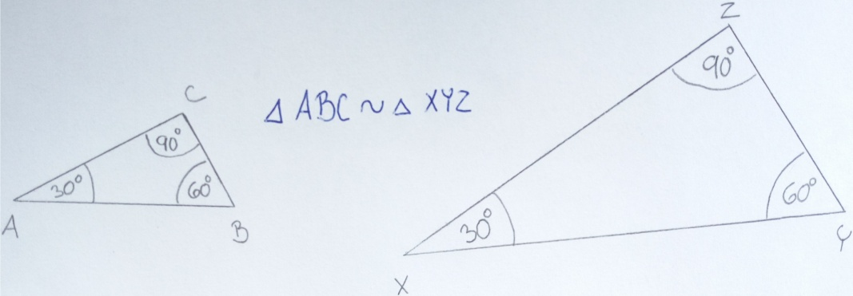

Jestliže se **rovnají poměry délek každých dvou odpovídajících si stran** dvou trojúhelníků, jsou tyto trojúhelníky **podobné**.

**Věta sss:**

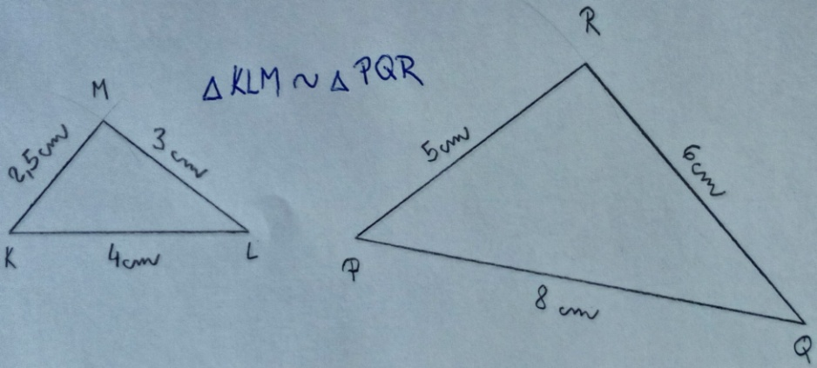

Jestliže se dva trojúhelníky **shodují v jednom vnitřním úhlu a poměry délek odpovídajících si stran** ležících na jeho ramenech jsou si rovny, pak jsou tyto trojúhelníky **podobné.**

**Věta sus:**

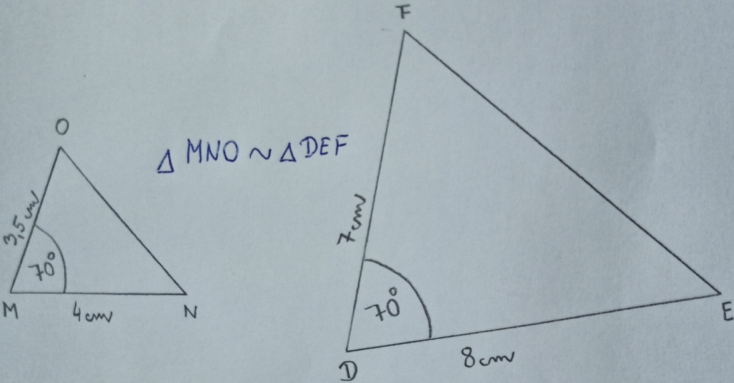

**Upozornění**: Nezaměňujte **věty sss a sus o podobnosti** trojúhelníků s **větami SSS a SUS o shodnosti** trojúhelníků**!!!**